Bogotá D.C., 11 de abril de 2023

Doctor
JUAN CARLOS WILLS OSPINA
Presidente
Comisión Primera Constitucional
Cámara de Representantes
Ciudad.

Referencia. Informe de Ponencia para primer al Proyecto de Ley Estatutaria No. 309 de 2022 Cámara “Por la cual se prorroga la vigencia del artículo 9º de la Ley 2157 de 2021”, ACUMULADO CON EL Proyecto de Ley Estatutaria No. 343 de 2023 Cámara “Por medio del cual se amplía el régimen de transición borrón y cuenta nueva”

Respetado Señor Presidente:

Atendiendo a la honrosa designación que me hizo la Mesa Directiva, y en cumplimiento del mandato constitucional y de lo dispuesto por la Ley 5ª de 1992, por la cual se expide el reglamento del Congreso, de la manera más atenta, por medio del presente escrito y dentro del término establecido para el efecto, procedo a rendir informe de PONENCIA POSITIVA para primer debate al Proyecto de Ley Estatutaria No. 309 de 2022 Cámara “Por la cual se prorroga la vigencia del artículo 9º de la Ley 2157 de 2021”, ACUMULADO CON EL Proyecto de Ley Estatutaria No. 343 de 2023 Cámara “Por medio del cual se amplía el régimen de transición borrón y cuenta nueva”

_______________________

ALEJANDRO OCAMPO
Representante a la Cámara - Valle del Cauca

Ponencia para primer debate al Proyecto de Ley Estatutaria No. 309 de 2022 Cámara “Por la cual se prorroga la vigencia del artículo 9º de la Ley 2157 de 2021”, acumulado con el Proyecto de Ley Estatutaria No. 343 de 2023 Cámara “Por medio del cual se amplía el régimen de transición borrón y cuenta nueva”.
- INTRODUCCIÓN

El objetivo del presente documento es realizar un análisis detallado del Proyecto de ley número 309 de 2023 Cámara acumulado con el proyecto de ley 343 de 2021 para determinar la conveniencia de los cambios propuestos al ordenamiento jurídico colombiano. La presente Ponencia consta de las siguientes secciones:

- Introducción
- Tramite de la Iniciativa
- Objeto del Proyecto
- Antecedentes Normativos
- Consideraciones
- Conflicto de Intereses
- Proposición
- Texto Propuesto para primer debate

- TRÁMITE DE LA INICIATIVA.

El presente Proyecto de ley No. 309 fue radicado el 30 de Noviembre del 2022 del cual es autora la H.R.Dorina Hernández Palomino y el 343 fue radicado 02 de Febrero de 2023 que tiene como autor al H.R.Jorge Alejandro Ocampo Giraldo

El Proyecto 309 fue publicado en la Gaceta del Congreso No. 1705/2022 y el proyecto 343 en la Gaceta: 093/2023 y remitidos a la Comisión Primera Constitucional Permanente de la Cámara de Representantes 309 en Enero 30 de 2023 y el proyecto 343 en Marzo 17 de 2023, donde se designó como ponente mediante oficio C.P.C.P. 3.1 – 0956 – 2023 el H.R Jorge Alejandro Ocampo Giraldo

- OBJETO DEL PROYECTO

La presente ley tiene por objeto modificar el periodo del régimen de transición para la extinción de las deudas con entidades financieras que permita el retiro del dato negativo de los historiales crediticios que fue establecido en el artículo 9 de la Ley 2157 de 2021.

- ANTECEDENTES NORMATIVOS

Ante el Congreso de la República se tramitó la ley 2157 del 29 de octubre de 2021 conocida como ley de Borrón y Cuenta Nueva proyecto que en su momento tenía como interés principal regular los siguientes puntos:

- Comunicación previa al titular de la información que será reportada ante las centrales de riesgo.
- Permanencia de la información en los bancos de datos.
- El término con el que cuentan las fuentes de la información para reportar los datos negativos.
- La carga de valoración que deben dar los titulares de la información al dato negativo, y su deber de justificar por escrito los motivos por los que se niega el crédito.
- Gratuidad en la consulta de la información.
- Efectos de la suplantación para adquirir obligaciones crediticias y el silencio administrativo positivo.
- Régimen de transición que incentiva el pago de las obligaciones atrasadas en función de la caducidad del dato negativo.

La Corte Constitucional en sentencia C-282 de 2021 en la cual verificó si tal proyecto era acorde a la Constitución teniendo en cuenta las objeciones presentadas por diferentes entidades financieras, estimó que:

“el PLE Borrón y Cuenta Nueva tiene por objeto fortalecer, en términos generales, la garantía del habeas data en el sector objeto de regulación, con la finalidad de que los ciudadanos permanezcan o se reincorporen en tiempos más ágiles al sistema financiero. Para ello, sus disposiciones buscan asegurar que los deudores con obligaciones insolutas (i) cuenten con la oportunidad anticipada de pagar sus deudas o llegar a acuerdos, antes de que el reporte de un dato negativo afecte su historia crediticia, especialmente, en obligaciones de una baja cuantía; y (ii) se reincorporen en tiempos más rápidos al mercado crediticio con ocasión de los nuevos límites temporales para la permanencia del dato negativo, la caducidad del reporte, el silencio administrativo positivo, el deber de actualización constante sobre el estado de la obligación, y el régimen de transición.”

Y adicionalmente reiteró que:

“Como se mencionó, el criterio del dato negativo no puede ser la base de rechazo de un crédito, por lo que es claro que los usuarios de la información cuentan con parámetros adicionales para la determinación del cálculo del riesgo a tener acceso a créditos para sus cultivos y actividades agropecuarias”. Cuarto debate en Cámara, Gaceta 1562 de 2020, Folio 572. Expediente PE-049 118 (ver supra, numerales 321 a 325) 317. En consecuencia, la restricción temporal de la información, no conlleva a una afectación desproporcionada al derecho a la información de las entidades de crédito, quienes cuentan con distintas variables para la medición del riesgo. Se debe recordar que la jurisprudencia constitucional ha reiterado que el uso de la información personal contenida en las bases de datos con propósitos financieros, crediticios y comerciales no puede constituir una barrera irrazonable para el acceso al crédito o al tráfico comercial. Finalmente, considera este tribunal que el régimen genera un estímulo para que los titulares de la información se pongan al día en sus obligaciones, lo que podría tener un impacto positivo en la disminución de la cartera insoluta
de las instituciones crediticias y sus reservas”

- CONSIDERACIONES

Dicho todo lo anterior, es claro entonces que una de las justificaciones de esta amnistía, era justamente no hacer más gravosa la situación de aquellas personas y sectores que se vieron afectados con ocasión a las consecuencias de la Pandemia de la COVID-19, no obstante, si bien Colombia es uno de los países con mayor nivel de recuperación económica, pues según estimaciones de la OCDE (Organización para la Cooperación y el Desarrollo Económico) el Producto Interno Bruto del país crecerá un 2,3% en 2023, lo cierto es que esta no ha sido inclusiva para los sectores menos favorecidos, quienes han reactivado su operación económica pero principalmente de manera informal, lo que ha generado condiciones irregulares de ingresos y pocas garantías laborales, lo que llevó a que la OCDE reconociera que,

“La combinación de alto desempleo (12%) y alta inflación (8%), de acuerdo con las proyecciones de la OCDE para 2022, se traduce en una pérdida del bienestar de los colombianos: sin ingresos estables o con ingresos que pierden su capacidad adquisitiva

{…}

La pandemia ha agravado los problemas que ya existían de pobreza, desigualdad e informalidad en el mercado laboral, a la vez que ha interrumpido la educación de muchos niños durante un periodo de hasta 18 meses”.

Ahora bien, respecto al comportamiento del mercado de créditos con posterioridad a la expedición de la ley de Borrón y Cuenta Nueva (29 de octubre de 2021), se generó un aumento en la demanda de crédito al sistema financiero, principalmente en lo que concierne a los créditos de consumo y vivienda, los cuales se encuentran directamente relacionados con el apalancamiento empresarial y el acceso a proyectos de vivienda VIS y no VIS, lo que ha permitido incentivar el mercado en general como se muestra a continuación en el Gráfico 1.

Gráfico 1. Percepción de la demanda de crédito en Colombia.
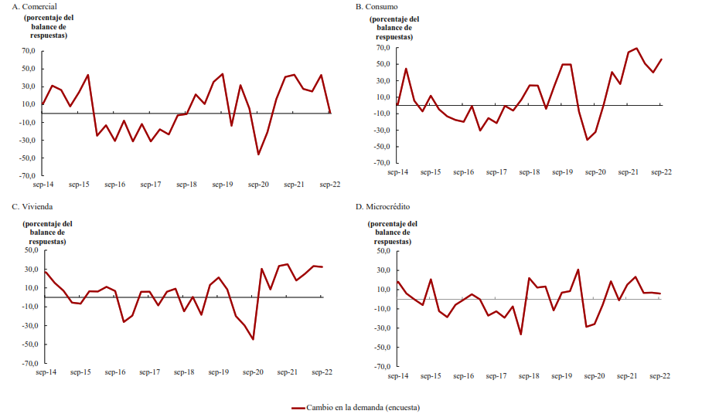
Fuente: Encuesta sobre la situación del crédito en Colombia, junio de 2022; cálculos del Banco de la República.

De esta manera, el régimen de transición tuvo un impacto positivo en el mercado, pues no solo hubo un repunte en la demanda de los productos crediticios, sino también en el acceso efectivo al crédito para inversión en vivienda.
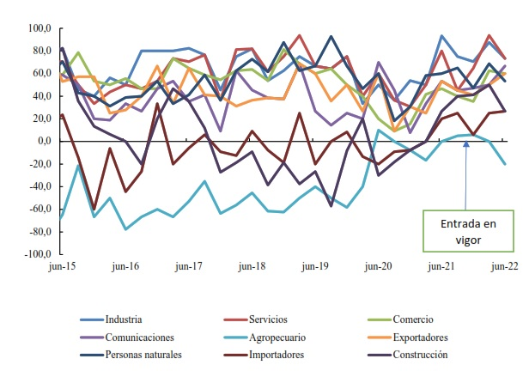
Gráfico 2. Situación del crédito en Colombia comparada junio 2015 a junio 2022.

Fuente: Encuesta sobre la situación del crédito en Colombia, junio de 2022; cálculos del Banco de la República.
Como puede verse en el Gráfico 2 la demanda de crédito en junio de 2022 se comportaba de manera diferente respecto del mes de septiembre, mostrando en junio una caída para personas naturales, industria, comercio y en los sectores agropecuario y de construcción; aunado a lo anterior, en pleno periodo de transición, según lo dispuesto por la Ley 2157 de 2021, la tasa de desempleo en Colombia para el mes de Julio de 2022, de acuerdo al reporte del DANE, se encontraba en el 11,3% para las 13 ciudades y áreas metropolitanas, una cifra bastante alta pese a su reducción en 2,1% respecto del mismo mes de 2021. Lo señalado da cuenta de que en Colombia apenas se estaba reactivando el empleo formal, razón por la cual muchas personas no pudieron beneficiarse de lo reglado en el régimen de transición de la Ley de Borrón y Cuenta Nueva debido a diferentes problemáticas económicas locales, regionales y globales. Por tal razón, se considera necesaria, oportuna y eficaz una extensión de este beneficio con el propósito de incentivar el acceso al crédito, la democratización de los servicios financieros, y su contribución para el apalancamiento de proyectos de generación de empleo, de acceso a vivienda, y el crecimiento de la productividad empresarial.

- CONFLICTO DE INTERESES
El artículo 286 de la Ley 5 de 1992, modificado por el artículo 1 de la Ley 2003 de 2019, establece que un conflicto de interés se entiende cuando “la discusión o votación de un proyecto de ley o acto legislativo o artículo, pueda resultar en un beneficio particular, actual y directo a favor del congresista.
- Beneficio particular: aquel que otorga un privilegio o genera ganancias o crea indemnizaciones económicas o elimina obligaciones a favor del congresista de las que no gozan el resto de los ciudadanos. Modifique normas que afecten investigaciones penales, disciplinarias, fiscales o administrativas a las que se encuentre formalmente vinculado.
- Beneficio actual: aquel que efectivamente se configura en las circunstancias presentes y existentes al momento en el que el congresista participa de la decisión.
- Beneficio directo: aquel que se produzca de forma específica respecto del congresista,
de su cónyuge, compañero o compañera permanente, o parientes dentro del segundo grado de consanguinidad, segundo de afinidad o primero civil.”
En consecuencia, se señala que podría incurrirse en conflicto de interés en el caso en que los congresistas, su cónyuge, compañero o compañera permanente, parientes en segundo grado de consanguinidad o segundo de afinidad o primero civil sean socios, accionistas, miembros de juntas directivas de entidades financieras que se vean afectadas o involucradas por lo dispuesto en el presente Proyecto de Ley.
- PROPOSICIÓN

Por las anteriores consideraciones, solicitamos a la Comisión primera de la Cámara de Representantes, dar primer debate al Proyecto de Ley Estatutaria No. 309 de 2022 Cámara “Por la cual se prorroga la vigencia del artículo 9º de la Ley 2157 de 2021”, ACUMULADO CON EL Proyecto de Ley Estatutaria No. 343 de 2023 Cámara “Por medio del cual se amplía el régimen de transición borrón y cuenta nueva”.

_______________________

ALEJANDRO OCAMPO
Representante a la Cámara - Valle del Cauca

TEXTO PROPUESTO PARA PRIMER DEBATE EN LA COMISIÓN PRIMERA DE CÁMARA AL PROYECTO DE LEY No. 309 de 2022 CÁMARA ACUMULADO CON EL PROYECTO DE LEY No. 343 de 2023 CÁMARA
“Por medio del cual se amplía el régimen de transición borrón y cuenta nueva”

EL CONGRESO DE COLOMBIA
DECRETA:

Artículo 1º. Prorróguese con efectos retroactivos el régimen de transición dispuesto en el artículo 9 de la ley 2157 de 2021, a efectos de que todas aquellas personas que hayan extinto sus obligaciones desde el momento de finalización del régimen de transición descrito, hasta un año siguiente a la sanción y publicación de la presente ley, sean acreedoras del retiro de sus reportes negativos de las centrales de riesgo de conformidad con lo establecido en la ley.

Artículo 2º. Vigencia. La presente ley rige a partir de su promulgación y deroga todas las disposiciones que le sean contrarias.

_______________________

ALEJANDRO OCAMPO
Representante a la Cámara - Valle del Cauca

